В наше время проблема защиты детей от жестокого обращения и насилия становится все более и более актуальной.
Жестокое обращение не сводится только к избиению. Не менее травмирующими могут быть насмешки, оскорбления, унижающие сравнения, необоснованная критика. Кроме того, это может быть отвержение, холодность, оставление без психологической и моральной поддержки.
Выделяют несколько форм жестокого обращения: физическое, сексуальное, психическое насилие, отсутствие заботы. Насилие — любая форма взаимоотношений, направленная на установление или удержание контроля силой над другим человеком.
Физическое насилие - действия (бездействие) со стороны родителей или других взрослых, в результате которых физическое и умственное здоровье ребенка нарушается или находится под угрозой нарушения.
Психологическое (эмоциональное) насилие - это поведение, вызывающее у детей страх, психологическое давление в унизительных формах (унижение, оскорбление), обвинения в адрес ребенка (брань, крики), принижение его успехов, отвержение ребенка, совершение в присутствии ребенка насилия по отношению к супругу или другим детям и т.п.
Сексуальное насилие над детьми - любой контакт или взаимодействие, в котором ребенок сексуально стимулируется или используется для сексуальной стимуляции.
Пренебрежение основными потребностями ребенка - невнимание к основным нуждам ребенка в пище, одежде, медицинском обслуживании, присмотре.
Нормативно – правовые документы по правам ребёнка:
- Федеральный закон от 24 июля 1998 г. № 124-ФЗ «Об основных гарантиях прав ребенка в Российской Федерации», принятый Государственной Думой 3 июля 1998 года, одобренный Советом Федерации 9 июля 1998 года;
- Гражданский кодекс РФ;
- Семейный кодекс РФ;
- Конституция РФ;
- Декларация прав ребёнка;
- Конвенция о правах ребёнка.
Ответственность за жестокое обращение с детьми.
Российским законодательством установлено несколько видов ответственности лиц, допускающих жестокое обращение с ребенком.
- Административная ответственность. Кодексом РФ об административных правонарушениях предусмотрена ответственность за неисполнение или ненадлежащее исполнение обязанностей по содержанию, воспитанию, обучению, защите прав и интересов несовершеннолетних — в виде предупреждения или наложения административного штрафа .
- Уголовная ответственность. Российское уголовное законодательство предусматривает ответственность за все виды физического и сексуального насилия над детьми, а также по ряду статей — за психическое насилие и за пренебрежение основными потребностями детей, отсутствие заботы о них.
- Родители, а также лица, их заменяющие могут быть привлечены к уголовной ответственности за деяния, предусмотренные следующими статьями Уголовного кодекса Российской Федерации:
- ст. 110 УК РФ (доведение до самоубийства)
- ст. 111 УК РФ (умышленное причинение тяжкого вреда здоровью),
- ст. 112 УК РФ (умышленное причинение средней тяжести вреда здоровью),
- ст. 113 УК РФ (причинение тяжкого или средней тяжести вреда здоровью в состоянии аффекта),
- ст. 115УК РФ (умышленное причинение легкого вреда здоровью),
- ст. 116 УК РФ (побои),
- ст. 117 УК РФ (истязание),
- ст. 118 УК РФ (причинение тяжкого вреда здоровью по неосторожности),
- ст. 119 УК РФ (угроза убийством или причинением тяжкого вреда здоровью),
- ст. 131 УК РФ (изнасилование);
- ст. 132 УК РФ (насильственные действия сексуального характера);
- ст. 133 УК РФ (понуждение к действиям сексуального характера),
- ст. 134 УК РФ (половое сношение и иные действия сексуального характера с лицом, не достигшим шестнадцатилетнего возраста);
- ст. 135 УК РФ (развратные действия)
- ст. 125 УК РФ (оставление в опасности);
- ст.124 УК РФ (неоказание помощи больному);
- ст. 150 УК РФ (вовлечение несовершеннолетнего в совершение преступления),
- ст. 151 УК РФ (вовлечение несовершеннолетнего в совершение антиобщественных действий),
- ст. 156 УК РФ (неисполнение обязанностей по воспитанию несовершеннолетнего),
- ст. 157 УК РФ (злостное уклонение от уплаты средств на содержание детей или нетрудоспособных родителей).
- Жестокое обращение с ребенком может послужить основанием для привлечения родителей (лиц, их заменяющих) к ответственности в соответствии с Семейным кодексом Российской Федерации.
- Установление факта осуществления родительских прав в ущерб правам и интересам детей может при различных обстоятельствах повлечь негативные последствия для родителей в виде: лишение родительских прав (ст. 69 СК РФ), ограничение родительских прав (ст. 73 СК РФ), отобрание ребенка при непосредственной угрозе жизни ребенка или его здоровью (ст. 77 СК РФ).

- Гражданско-правовая ответственность. Жестокое обращение с ребенком может послужить основанием для привлечения родителей (лиц, их заменяющих) к ответственности в соответствии с семейным законодательством.
Когда большой, значимый взрослый бьет маленького ребенка, ребенок чувствует беспомощность и фрустрацию. Эти чувства могут в дальнейшем сделать ребенка депрессивным или агрессивным. Учите своих детей, как вы хотите, чтобы они себя вели. Маленькие дети обычно не понимают, что они делают неправильно. Обязательно будьте последовательны в своих примерах.
Когда вы бьете ребенка, вы не учите его решать проблемы. Вы только заставляете чувствовать его плохо по отношению к самому себе. Низкая самооценка может остаться у него на всю жизнь. И следите за своими словами – они могут ударить еще сильнее.
Физическое насилие приводит к тому, что у ребенка появляется желание отомстить.
Учите своих детей с помощью слов, речи. Старайтесь добиться понимания ими правил, которые вы установили у себя дома. Это могут быть правила безопасности, времени и порядка принятия пищи или отхода ко сну. Сделайте все возможное, чтобы правила были максимально простыми и соблюдались всеми членами семьи.
Физические наказания смещают понимание ребенком «правильного и неправильного». Только подумайте - имеет ли смысл бить ребенка за то, что он только что ударил кого-то? Уведите, уберите ребенка с того места, где он только что кого-то ударил. Будьте последовательны и жестки (в следовании правилам). Каждый раз давайте ребенку знать: какое поведение вы от него ожидаете и что случится, если он не сделает этого (пойдет в свою комнату, не будет смотреть телевизор или потеряет какую-то другую привилегию).
Если вы бьете ребенка, вы тем самым показываете ему, что бить - это нормально и приемлемо. Дети будут думать, что это нормальная практика - добиваться желаемого с помощью насилия. Учите своих детей другим способам выражать свои эмоции, например, словами. Затем – примите, покажите им, что вы принимаете их чувства и эмоции. Покажите, что вам не все равно.
Физическое насилие травмирует эмоции ребенка. Оно также может повлиять на успеваемость ребенка и взаимоотношения с друзьями. Замечайте и поддерживайте все хорошее, что делает ваш ребенок. Дайте ему знать, что вы любите его просто за то, что он у вас есть.
Физическое насилие дает ребенку больше оснований для плохого поведения. Оно как бы учит их "ты плохой, поэтому ты можешь, имеешь право делать плохие вещи". Когда ребенок постарше делает что-то плохое, попробуйте использовать "тайм-ауты". Благодаря тайм-ауту, вы изолируете ребенка прежде всего от себя на несколько минут. Посадите его на стул или кресло, отведите в свою комнату. Пусть он вернется оттуда тогда, когда он сможет контролировать свои действия (но ребенок не должен оставаться там часами! Обычно тайм-аут длится несколько минут, до 10). При этом не забывайте поддерживать своих детей, когда они поступают правильно и делают хорошие вещи.
Физическое насилие не учит детей внутреннему контролю. Никогда не шлепайте ребенка. Ребенок, которого шлепают, никогда не научится управлять своим поведением: он всегда будет искать кого-то еще, кто бы говорил ему, что правильно делать, а что неправильно. Такие дети обычно руководствуются принципом: «Я не должен ничего делать, иначе меня накажут», вместо «я не должен делать плохие вещи, потому что они плохие». Ваши ожидания должны быть по максимуму четкими. Поощряйте своего ребенка, когда он дружелюбен и настроен на сотрудничество. Поддерживайте его, когда он делает свой собственный хороший выбор.
Физическое насилие в любом виде пугает. Контролируйте себя. Ничто не поможет ребенку, который себя не контролирует, лучше, чем взрослый, остающийся спокойным. Учите детей справляться с собственным гневом и эмоциями и не позволяйте им овладеть собой. Помните, что вы - взрослый человек.
Иногда слишком уставший или встревоженный родитель начинает трясти кричащего – как грудного возраста, так и старше. Так делать нельзя ни в коем случае - это может привести к слепоте, повреждениям мозга или даже смерти ребенка. Что делать?
Остановитесь! Если вас «достает» плач, обратитесь за помощью к другу, родственнику, соседке, попросите их посидеть с ребенком хоть десять минут, пока вы примете душ или просто выйдете на улицу, успокоитесь. Научитесь просить и принимать помощь других людей.
Никогда не бейте ребенка, чтобы прекратить то или иное его нежелательное поведение «на людях».
К сожалению, многие мамы и папы стесняются того, что ребенок время от времени выходит у них из-под контроля и это видят другие люди (а иногда и комментируют). И предпочитают прекратить это поведение с помощью насилия. Поймите, что как вам может быть неудобно, что ребенок раскапризничался на улице, в магазине, на празднике, ребенку в сто раз тяжелее пережить насилие, совершенное на виду у других (а что еще хуже - с одобрения чужих людей). Кроме того, вы таким образом даете понять ребенку, что его эмоции и его мнение ничего не значат для вас. Запомните – ребенок не может и не должен быть «удобен» окружающим, это не игрушка, которую можно в нужный момент положить в ящик или выключить.
Постарайтесь подстроиться под ребенка, зная его расписание, пристрастия и заранее подумав, в каких случаях возможны конфликты. Даже если возникла непредвиденная ситуация, нет ничего страшного в том, что ребенок плачет или капризничает. Возьмите его на руки и идите домой, или отойдите в сторону, сядьте на лавочку и подождите, пока он успокоится. Стыдно должно быть посторонним наблюдателям, но не вам.
Если вас наказывали в детстве, очень легко передать это поведение дальше. Вспомните, как вы себя чувствовали ребенком. А также попытайтесь найти время для себя. Вы почувствуете себя лучше и станете лучшим родителем своему ребенку.
Во все времена говорилось, что в воспитании нет рецептов. И, тем не менее, мы попытаемся вам дать некоторые заповеди, которые помогут облегчить ваш труд в воспитании ребёнка:
- Никогда не предпринимайте воспитательных воздействий в плохом настроении.
- Ясно определите, чего вы хотите от ребёнка (и объясните это ему), а также узнайте, что он думает по этому поводу, убедите его, что ваши воспитательные цели – это и его цели.
- Предоставьте ребёнку самостоятельность, воспитывайте, но не контролируйте каждый его шаг.
- Не подсказывайте готовое решения, а показывайте возможные пути к нему и разбирайте с ребёнком его правильные и ложные шаги к цели.
- Не пропустите момента, когда достигнут первый успех, хвалите ребёнка за каждый удачный его шаг. Причём хвалите не вообще, а конкретно! Не «Ты – молодец», а обязательно «Ты – молодец, потому что…».
- Если же ребёнок делает какое-то неверное действие, совершает ошибку, то укажите ему на эту ошибку. Сразу дайте оценку поступку и сделайте паузу, чтобы ребёнок осознал услышанное.
- Оценивайте поступок, а не личность: сущность человека и отдельные его поступки не одно и тоже. «Ты – плохой!» (оценка личности) звучит очень часто вместо правильного «Ты поступил плохо!» (оценка поступка).
- Немаловажное дополнение: ваше замечание по поводу ошибки или поступка должно быть кратким, определённым.
- Дайте ребёнку ощутить (улыбнитесь, прикоснитесь), что сочувствуете ему, верите в него, хорошего мнения о нём, несмотря на его оплошность. Дайте понять (но не обязательно это говорить), что когда этот неприятный разговор будет окончен, то инцидент окажется исчерпанным.
- Воспитание – это последовательность целей. Помогите ребёнку строить систему перспективных целей – от дальней к средней и от неё к сегодняшней.
- Вы должны быть твёрдым, но добрым. Ни абсолютная твёрдость во что бы то ни стало, ни такая же безграничная доброта не годятся в качестве единственного основополагающего принципа воспитания.

ПРИНЦИПЫ СЕМЕЙНОГО БЛАГОПОЛУЧИЯ
1. Ваш малыш ни в чем не виноват перед Вами:
- ни в том, что появился на свет,
- ни в том, что создал Вам дополнительные трудности,
- ни в том, что не дал ожидаемого счастья,
- ни в том, что не оправдал Ваши ожидания.
И Вы не вправе требовать, чтобы он разрешил за Вас эти проблемы.
2. Ваш ребенок – не Ваша собственность, а самостоятельный человек. И решать до конца его судьбу, тем более ломать по своему усмотрению ему жизнь. Вы не имеете права. Вы можете лишь помочь ему выбрать жизненный путь, изучив его особенности и интересы, и, создав условия для их реализации.
3. Ваш ребенок далеко не всегда и совсем не обязательно будет послушным и милым. Его упрямство и капризы также неизбежны, как сам факт его присутствия в семье.
4. Во многих капризах и шалостях Вашего малыша повинны Вы сами, потому что:
- - вовремя не поняли его;
- - пожалели свои силы и время;
- - стали воспринимать его через призму несбывшихся надежд или простого раздражения;
- - стали требовать от него того, что он попросту не может Вам дать – в силу особенностей возраста или характера.
- не желали принимать его таким, каков он есть.
5. Вы должны:
- - всегда верить в лучшее, что есть в вашем малыше- в лучшее, что в нем еще будет;
- - быть уверенным в том, что рано или поздно это лучшее непременно проявиться;
- - сохранять оптимизм во всех педагогических невзгодах.

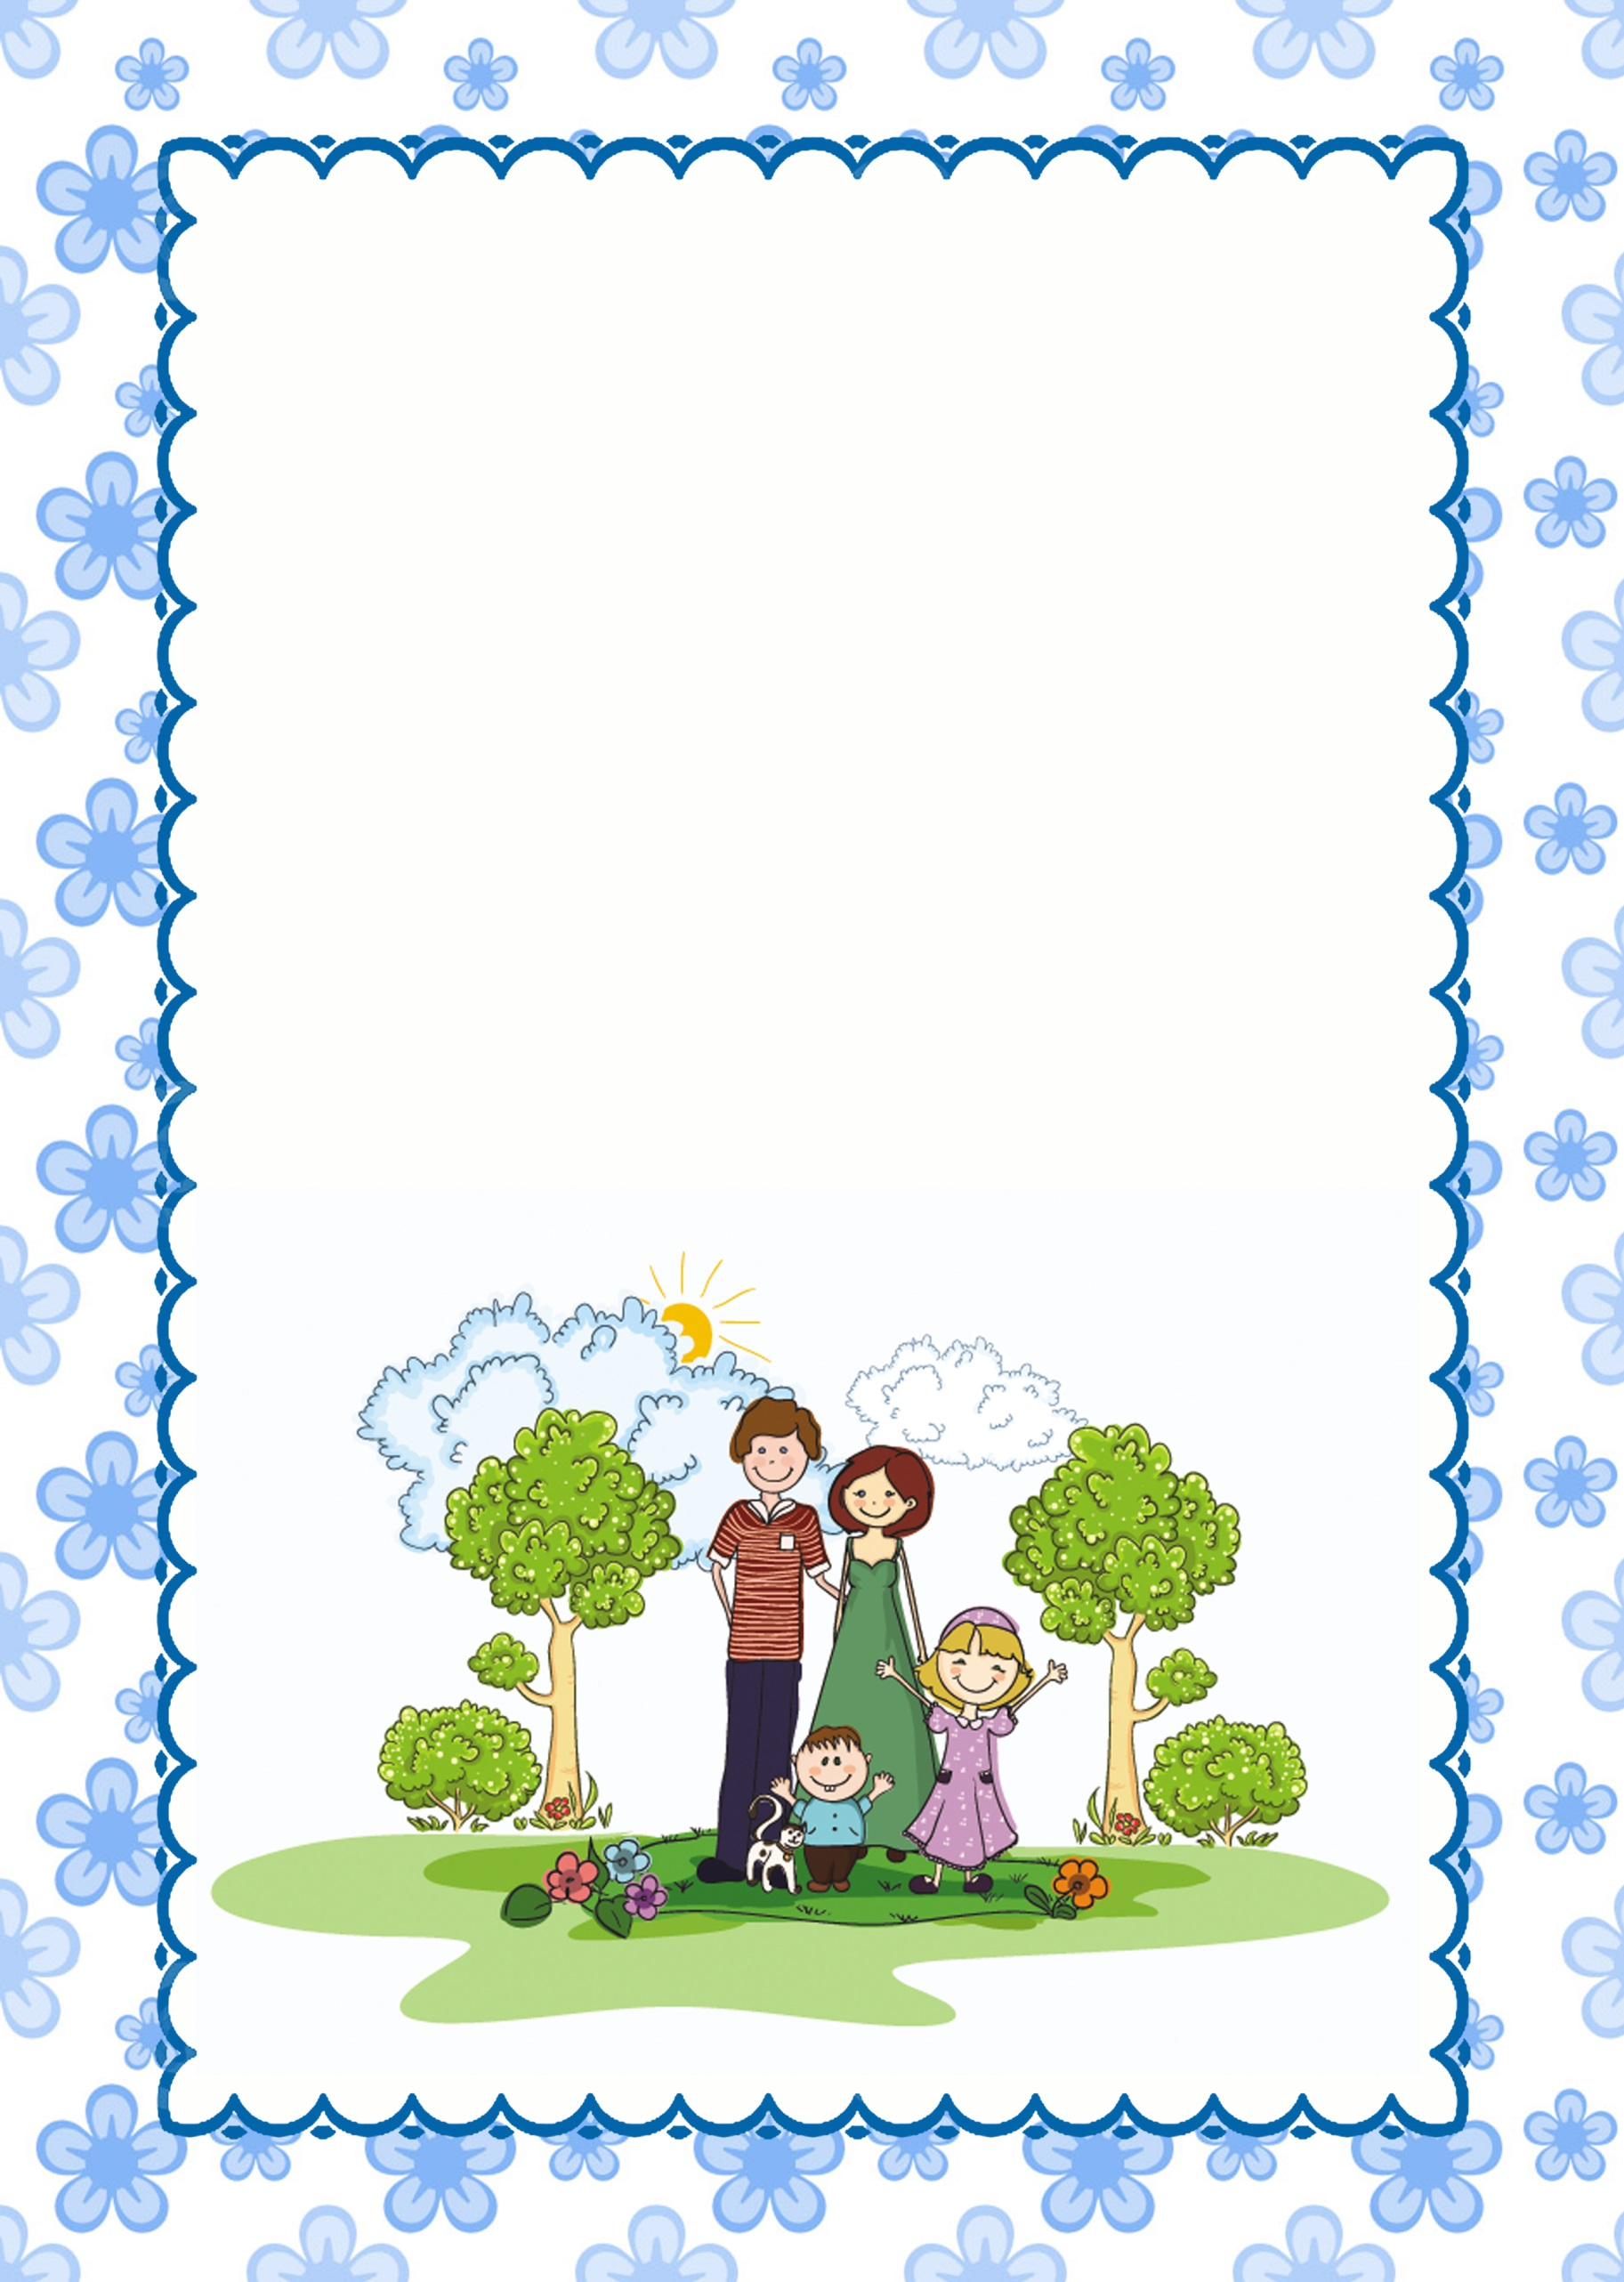

Берегите своих детей,
Их за шалости не ругайте.
Зло своих неудачных дней
Никогда на них не срывайте.
Не сердитесь на них всерьез
Даже если он провинились,
Ничего нет дороже слез,
Что с ресничек родных скатились.
Если валит усталость с ног.
Совладать с нею нету мочи,
Ну а к вам подойдет сынок
Или руки протянет дочка,
Обнимите покрепче их,
Детской ласкою дорожите.
Это счастья короткий миг,
Быть счастливыми поспешите!
Ведь растают, как снег весной
Промелькнут дни златые эти
И покинут очаг родной
Повзрослевшие ваши дети.
Перелистывая альбом
С фотографиями детства,
С грустью вспомните о былом
О тех днях, когда были вместе
Как же будете вы хотеть
В это время опять вернуться,
Чтоб им маленьким песню спеть.
Щечки нежной губами коснуться…
И пока в доме детский смех,
От игрушек некуда деться
Вы на свете счастливей всех!
Берегите, пожалуйста, детство!

Не оставайтесь наедине со своими проблемами.
Звоните, и мы поможем Вам найти выход
из сложившейся ситуации.
Администрация школы.

